大连海事大学

数据库原理课程实验大纲
实验名称： 实验六 安全性 实验学时： 2
适用专业： 网络
实验环境：
执 笔 者： 赤凯 编写日期：

实验目的
- 掌握用户管理的基本方法，包括创建用户、删除用户和设置用户密码。
- 掌握用户授权和回收权限的基本方法。
- 掌握系统级权限和对象级权限的授权和回收方法
- 掌握角色的使用方法

实验内容

掌握用户管理的基本使用方法
- 创建用户（带密码）。
- 创建超级用户。
- 删除用户。

掌握用户授权和回收权限的基本使用方法
- 给用户授权。
- 转授权。
- 回收用户权限。
- 级联回收权限

掌握角色的使用方法
- 创建角色。
- 删除角色。
- 给角色授权。
- 撤销角色权限。
- 利用角色授权
- 收回利用角色授予的权限。

掌握系统级权限和对象级权限的使用方法
- 系统级权限。
- 对象级权限。
- 表级权限。
- 列级权限。

实验要求
- 深入复习教材第四章数据库安全性内容。
- 根据书上的例子，针对TPCH数据库模式设计各种权限管理语句，每种类型权限语句至少要设计一个，描述清楚权限要求，运行你所设计的权限语句，并截图相应的实验结果，每幅截图并要有较为详细的描述。也可以按照附1所列示例做实验。
- 实验步骤和实验总结中要详细描述实验过程中出现的问题、原因和解决方法。
- 思考题：直接给用户授权和回收，和利用角色给用户授权和回收有何区别和联系？
区别： 直接授权更麻烦，每次给同一类用户授权和回收时，要写大量重复语句，但是更精确。角色授权可以对同一类用户进行重复操作。
联系： 两者都可以为用户授予权限

实验步骤

掌握用户管理的基本使用方法
- 创建用户（带密码）。
- 创建超级用户。

掌握用户授权和回收权限的基本使用方法
- 给用户授权。
- 转授权。
- 回收用户权限。
- 级联回收权限

掌握角色的使用方法
- 创建角色。
- 给角色授权。
- 撤销角色权限。
- 利用角色授权
- 收回利用角色授予的权限。

掌握系统级权限和对象级权限的使用方法
- 系统级权限。
- 对象级权限。
- 列级权限。

总结与体会

实验中出现的问题及其解决方案
- 无法创建用户。 解决：百度得知 SQL Sever 的创建方法是先建立登陆账户再建立用户
- 无法创建超级用户。 解决： 百度得知SQL Sever 创建超级用户是把它添加到db_owner角色中
- 级联收回权限时报错。 解决： 不能收回当前用户的权限，切换用户即可
- 将用户的角色给予，收回。 解决：使用sp_addrolemember 和sp_droprolemember

总结
- 授权，和回收权限时不能对多个表同时操作
- all_privileges用来处理所有权限
- 使用exec 来执行sp_addrolemember 来将角色赋予用户，sp_droprolemember来收回
- 授予不同类别的权限时，可以用逗号隔开，授予多个权限

体会
数据库系统不同，相应操作的语句也可能不同。同一个数据库系统软件，版本不同，支持的关键词也可能不同。所以编写语句时，要多查询官方文档。执行SQL 语句的用户权限很重要，对权限的赋予要谨慎。
附1： 数据库安全性

设某公司的数据库模式为TPCH，某个公司有两个部门，一个为产品供应部，另一个为销售部。供应部门有姜文经理，葛优和周润发两位雇员；销售部有斯琴高娃经理、范冰冰和舒淇两位雇员。供应部只负责供应商、零件和供应情况等数据的维护，而销售部负责顾客、订单等数据的维护。每个部门只有经理具有各表数据的删除和修改权限，而雇员只有查看、插入数据的权限。
请针对上述应用情况，完成如下各实验项目。

- 创建用户（带密码）。
创建供应部和销售部四位雇员用户
CREATE login GE WITH PASSWORD = '66666Ck.',default_database=tpch
CREATE USER GE for login GE
CREATE login zhou WITH PASSWORD = '66667Ck.',default_database=tpch
CREATE USER zhou for login zhou
CREATE login fan WITH PASSWORD = '66668Ck.',default_database=tpch
CREATE USER fan for login fan
CREATE login shu WITH PASSWORD = '66669Ck.',default_database=tpch
CREATE USER shu for login shu
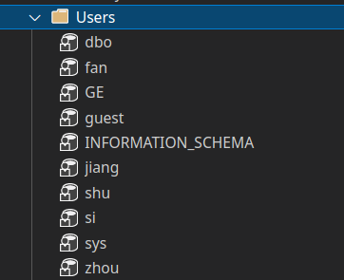

- 创建超级用户。
创建供应部和销售部两位经理用户，其权限为超级用户权限
CREATE login jiang WITH PASSWORD = '66669Ck.',default_database=tpch
CREATE USER jiang for login jiang
EXEC sp_addrolemember'db_owner','jiang'

CREATE login si WITH PASSWORD = '66669Ck.',default_database=tpch
CREATE USER si for login si
EXEC sp_addrolemember'db_owner','si'

- 给用户授权。
以供应部为例，以姜文经理用户登录数据库，按照上述应用情况，给葛优授予相应的权限。
以姜文登陆：
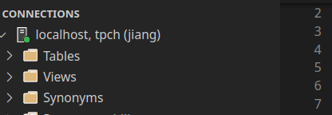
GRANT SELECT,INSERT on supplier TO GE
GRANT SELECT,INSERT on part TO GE
GRANT SELECT,INSERT on partsupp TO GE

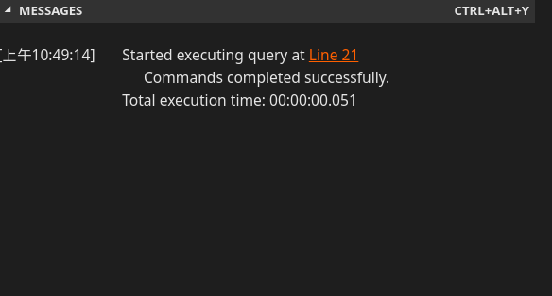

- 转授权。
以供应部为例，以姜文经理用户登录数据库，按照上述应用情况，给周润发授予相应的可转授的权限；然后以周润发用户登录数据库，把授给周润发的权限转授给范冰冰。
此时数据库是以姜文登陆的：
GRANT SELECT,INSERT on supplier TO zhou WITH GRANT OPTION
GRANT SELECT,INSERT on part TO zhou WITH GRANT OPTION
GRANT SELECT,INSERT on partsupp TO zhou WITH GRANT OPTION

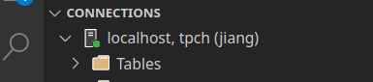
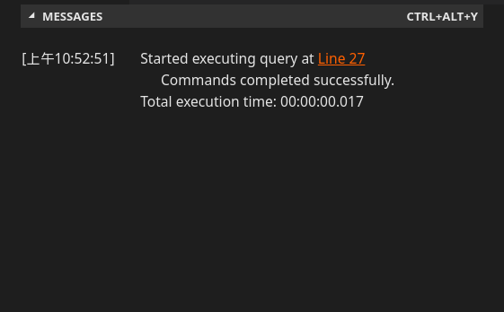
以周润发登陆：
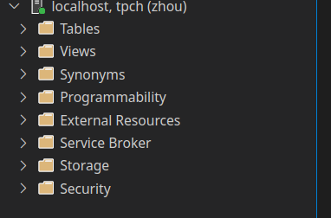
GRANT SELECT,INSERT on supplier TO fan
GRANT SELECT,INSERT on part TO fan
GRANT SELECT,INSERT on partsupp TO fan

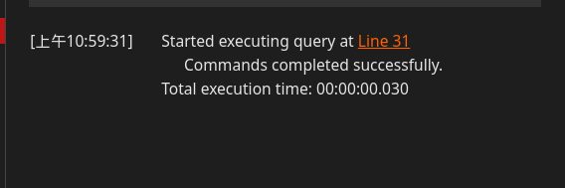

- 回收用户权限。
回收葛优的权限
REVOKE SELECT,INSERT on supplier FROM GE
REVOKE SELECT,INSERT on part FROM GE
REVOKE SELECT,INSERT on partsupp FROM GE

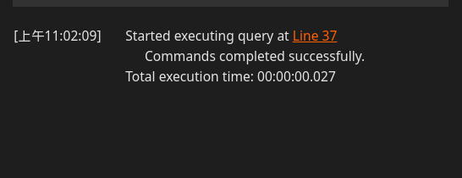

- 级联回收权限
回收周润发的权限，以范冰冰用户登录数据库，设计一个SQL语句验证其是否还具有周润发授予的权限。
REVOKE SELECT,INSERT on supplier FROM zhou CASCADE
REVOKE SELECT,INSERT on part FROM zhou CASCADE
REVOKE SELECT,INSERT on partsupp FROM zhou CASCADE

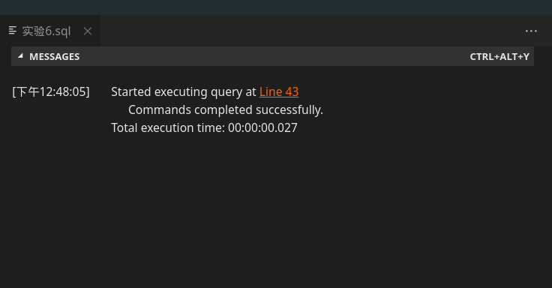
INSERT into part(partkey)
VALUES(111)
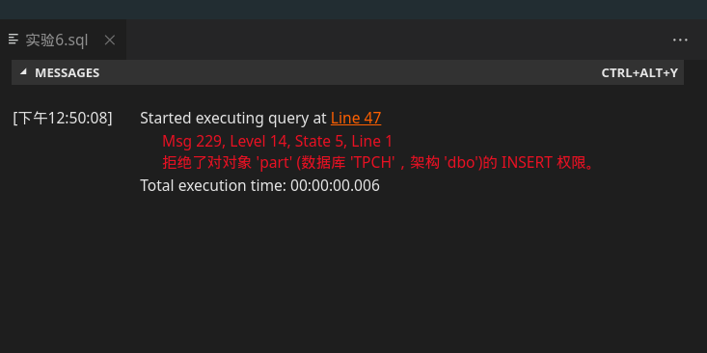
可见范冰冰的权限已经被收回
- 创建角色。
创建一个供应部角色和销售部角色
CREATE role GYB
CREATE role XSB
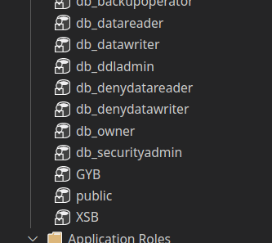

- 给角色授权。
按照上述应用情况，给供应部角色和销售部角色授予相应表的所有权限
GRANT ALL PRIVILEGES ON supplier TO GYB
GRANT ALL PRIVILEGES ON part TO GYB
GRANT ALL PRIVILEGES ON partsupp TO GYB

GRANT ALL PRIVILEGES ON customer TO XSB
GRANT ALL PRIVILEGES ON orders TO GYB

- 撤销角色权限。
回收供应部角色对各个表的删除数据和修改数据的权限。
REVOKE DELETE,UPDATE ON supplier from GYB
REVOKE DELETE,UPDATE ON part from GYB
REVOKE DELETE,UPDATE ON partsupp from GYB
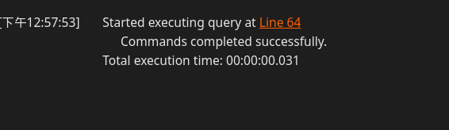
- 利用角色授权
把供应部角色授予葛优和周润发。
这个执行会报错
GRANT GYB TO GE
GRANT GYB TO zhou

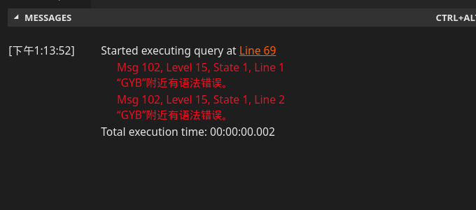
以下可以执行
exec sp_addrolemember 'GYB','GE';
exec sp_addrolemember 'GYB','zhou';
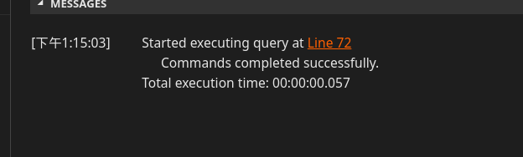

- 收回利用角色授予的权限。
撤销授予葛优和周润发的角色。
REVOKE GYB from GE,zhou
执行有错误：
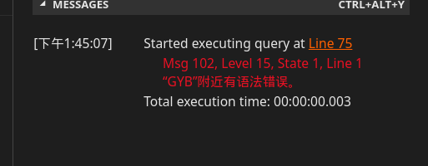
可以执行：
EXEC sp_droprolemember 'GYB','GE'
EXEC sp_droprolemember 'GYB','zhou'

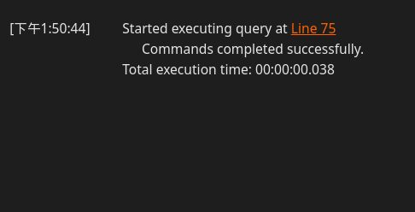
- 系统级权限。
把创建表和视图的权限授予葛优和周润发。
GRANT CREATE TABLE,CREATE VIEW to GE,zhou

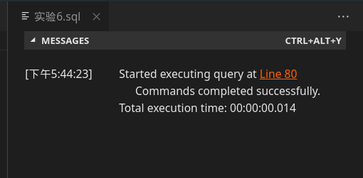

- 对象级权限。
把零件表、供应商表和供应情况表的选择、插入权限授予葛优和周润发。
GRANT SELECT,INSERT ON part to GE,zhou
GRANT SELECT,INSERT ON partsupp to GE,zhou
GRANT SELECT,INSERT ON supplier to GE,zhou

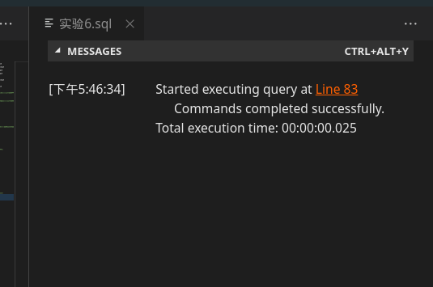

- 列级权限。
把供应情况表的供应价格和数量的修改权限授予葛优。
GRANT UPDATE(supplycost,availqty) on partsupp to GE
